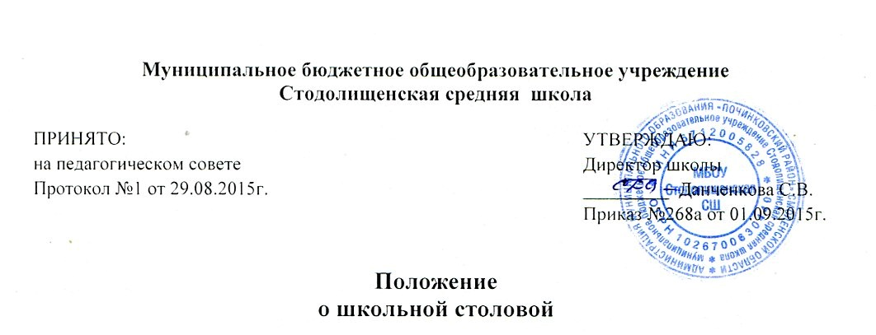
- Общие положения
1.1.Настоящие Правила разработаны в соответствии с федеральным законом Российской Федерации от 29.12.2012г. №273-ФЗ «Об образовании в Российской Федерации», Гражданским кодексом Российской Федерации, СанПиН 2.4.3.1186-03 «Гигиенические требования безопасности и пищевой ценности пищевых продуктов», СанПиН 2.4.5.2409-08 «Санитарно-эпидемиологические требования к организации питания обучающихся в общеобразовательных учреждениях, учреждениях начального и среднего профессионального образования».
1.2.Настоящее Положение определяют назначение, цели, задачи, функции, права, ответственность и основы деятельности столовой.
1.3.Столовая осуществляет функции организации питания.
1.4.Столовая является структурным подразделением образовательного учреждения, непосредственно подчиняется директору.
1.5.Содержание столовой обеспечивается за счёт средств муниципального бюджета.
1.6.В своей деятельности столовая руководствуется действующим законодательством, нормативно-правовыми актами и методическими материалами по организации общественного питания, санитарно-эпидемиологическими правилами и нормативами, организационно-распорядительными документами образовательного учреждения и настоящим Положением.
1.7.Работники столовой назначаются на должности и освобождаются от занимаемых должностей приказом директора в соответствии с действующим законодательством Российской Федерации.
1.8.Квалификационные требования, функциональные обязанности, права, ответственность работников столовой регламентируются должностными инструкциями, утверждёнными директором образовательного учреждения.
1.9.Столовая осуществляет работу в соответствии с графиком работы образовательного учреждения.
1.10.Образовательное учреждение несёт ответственность за доступность и качество организации обслуживания школьной столовой.
1.11.Столовая работает на продовольственном сырье, имеет набор помещений и оборудование, позволяющие осуществлять приготовление безопасной и сохраняющей пищевую ценность, кулинарной продукции и её реализацию.
- Основные задачи и функции:
2.1.Обеспечение полноценным сбалансированным питанием обучающихся, педагогов и работников школы в течение учебного года в соответствии с СанПиН.
2.2.Организация льготного питания для обучающихся, нуждающихся в нем (в соответствии с действующим законодательством).
2.3.Обеспечение полноценным питанием воспитанников групп продленного дня, летнего лагеря с дневным пребыванием детей при школе.
2.4.Обеспечение высокой культуры обслуживания в столовой.
2.5.Предоставление школьному медработнику возможности для снятия пробы пищи.
2.6.Проведение влажной уборки кухни и обработки инвентаря надлежащими растворами в соответствии с санитарно-гигиеническими требованиями.
2.7.Работники столовой обязаны проходить медицинский осмотр и ежедневный осмотр школьным медработником.
2.8.Участие в работе производственных совещаний при директоре, заседаниях Совета родителей, на которых рассматриваются вопросы организации, качества питания учащихся на базе школьной столовой.
2.9.Ведение учёта и своевременное предоставление отчётности об организации питания.
- Права и обязанности работников школьной столовой:
3.1.Общее руководство деятельностью школьной столовой осуществляет директор образовательного учреждения.
3.2.Руководство производством осуществляет старший повар, который несёт ответственность в пределах своей компетенции за организацию и результаты деятельности столовой в соответствии с функциональными обязанностями, предусмотренными квалификационными требованиями.
3.3.Работники школьной столовой обязаны:
-обеспечить своевременное и качественное приготовление пищи для обучающихся и работников образовательного учреждения;
-информировать обучающихся и работников образовательного учреждения о ежедневном рационе блюд;
-обеспечить ежедневное снятие проб на качество приготовляемой пищи;
-обеспечить сохранность, размещение и хранение оборудования;
-повышать квалификацию;
-обеспечить высокую культуру обслуживания в столовой;
-проводить влажную уборку кухни и обработку инвентаря надлежащими растворами в соответствии с санитарно-гигиеническими требованиями.
4. Организация питания
4.1.Ежедневно в обеденном зале вывешивается утверждённое директором школы меню, в котором указываются названия блюд, их объём (выход в граммах), пищевая ценность.
4.2. Столовая школы осуществляет работу в режиме работы школы. В случае проведения мероприятий, связанных с выходом или выездом обучающихся из здания образовательного учреждения, столовая осуществляет свою деятельность по специальному графику, согласованному с директором школы.
4.3.Часы приема пищи устанавливаются в соответствии с графиком приема пищи, утвержденным директором школы. В режиме учебного дня для приёма пищи и отдыха предусматривается три перемены по 20 минут. Отпуск учащимся питания (завтраки и обеды) в столовой осуществляется по классам (группам).
4.4.Для поддержания порядка в столовой организовано дежурство педагогических работников.
4.5.Проверку качества пищи, соблюдение рецептур и технологических режимов осуществляет бракеражная комиссия, созданная приказом директора школы. Результаты проверки заносятся в бракеражный журнал.
4.6..Контроль за качеством, сбалансированностью и организацией питания, соблюдением санитарно-гигиенических правил осуществляет комиссия, в состав которой входят на основании приказа директора ответственный за организацию питания, медицинская сестра, заместитель директора по ВР, заместитель директора по АХЧ, председатель профсоюзного комитета школы, представитель родительской общественности.
4.7.Классные руководители организуют разъяснительную и просветительскую работу с обучающими и родителями (законными представителями) о правильном питании, несут ответственность за организацию питания учащихся класса, осуществляют сбор родительской платы для организации питания за счёт средств родителей, ежедневно своевременно предоставляют в письменном виде в информацию о количестве питающихся детей на следующий день, в том числе на бесплатной основе.
4.8.Классные руководители сопровождают обучающихся в столовую для принятия пищи в соответствии с графиком питания, утверждённым директором школы, контролируют мытьё рук учащимися перед приёмом пищи и их поведение во время завтрака.
4.9.Ответственный за организацию питания в школе, назначенный приказом директора:
- лично контролирует количество фактически присутствующих в школе учащихся, питающихся бесплатно, сверяя с классным журналом;
- регулярно принимает участие в бракеражной комиссии для контроля качества приготовления пищи,
- своевременно с медицинским работником школы осуществляет контроль за соблюдением графика питания учащихся, предварительным накрытием столов (личная гигиена сотрудников пищеблока, спецодежда, достаточное количество столовых приборов);
- имеет право проводить рабочие совещания и консультации с педагогическими работниками по вопросам организации питания, запрашивать у классных руководителей необходимую информацию в пределах своей компетенции по вопросам организации питания, ходатайствовать о поощрении и привлечении к дисциплинарной ответственности работников по вопросам организации питания обучающихся.
5. Взаимодействие и контроль
5.1.Во исполнение вышеуказанных пунктов данное Положение предусматривает взаимодействие с родительскими комитетами классов и Советом родителей, педагогическим советом школы, медицинским работником.
5.2.Контроль за надлежащим исполнением данного Положения лежит в пределах компетенции внутришкольного контроля администрации школы.

